**Курс: JS Разработка интерфейса на JavaScript**

**Дисциплина: Основы HTML и CSS**

# **Домашнее задание №8-9: Таблицы. Табличная верстка**

**Задание 1.**

Создать таблицу по примеру на изображении ниже.

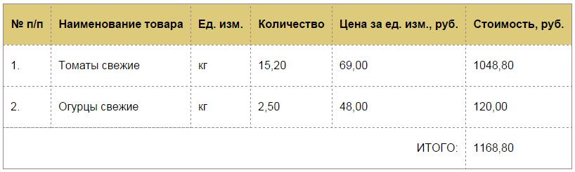

**Задание 2.**

Создать таблицу по примеру на изображении ниже.

